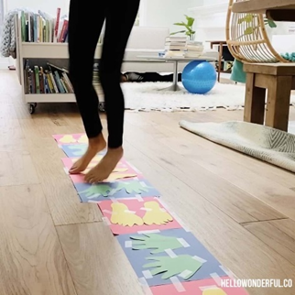 | Caminata Sensorial  Trace una huella de mano y una huella de pie. Use eso como plantilla para hacer varios pares de huellas de pie y huellas de manos. Pegue con cinta adhesiva a papel de color. Haga un juego colocando sus manos y pies sobre el papel.
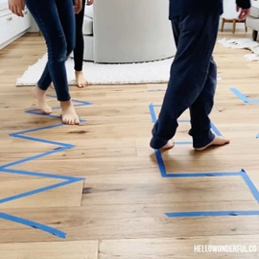 | Camina en Linea  Crea diferentes líneas en el piso y haga que los niños sigan las líneas para un divertido juego.  Carros en Linea  Puede usar la misma línea desde arriba y los coches de línea a lo largo de las líneas.  ¡Esto puede ser cualquier artículo pequeño sin embargo! LEGO, Duplos, trenes, dinosaurios, lo que sea que le guste a tu hijo en este momento.
Apilado de vasos de papel

• Recicla y reutiliza vasos de papel en un divertido juego de apilamiento. ¿Qué tan alto puedes llegar? ¡Haz que los pequeños también ayuden a traer y apilar tazas!
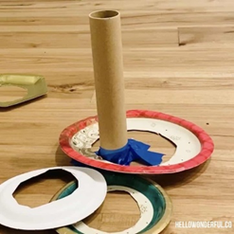 | Lanzamiento de plato de papel  • Lleve un rollo de toallas de papel y cinta al piso. Recorte círculos internos de varios tamaños de platos de papel. Haz un plato de papel.  • ¿En cuántos puedes ingresar en cuántos segundos / minutos? ¡Hazlo más desafiante yendo más atrás!
Rampa De Carro

• Reutilice un tubo de papel grande y deje caer los autos. Esto puede sonar simple, pero confía en mí, ¡mantiene a mi niño pequeño comprometido por un buen tiempo! Use trenes, juguetes pequeños, dinosaurios, lo que sea que pueda bajar una rampa

• ¡Variación, hazla más grande! ¡Conecta un par de tubos más juntos!
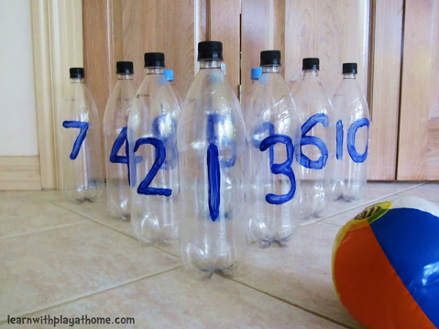 | Botella de plástico número de bolos!  Edades: 2+ Materiales: 10 botellas de plástico (utilizamos 1,25 litros), pintura, pincel, bolas.  (Consejo: ¿no hay tiempo para pintar? Simplemente escriba los números con un marcador permanente o use calcomanías grandes)

En la Red
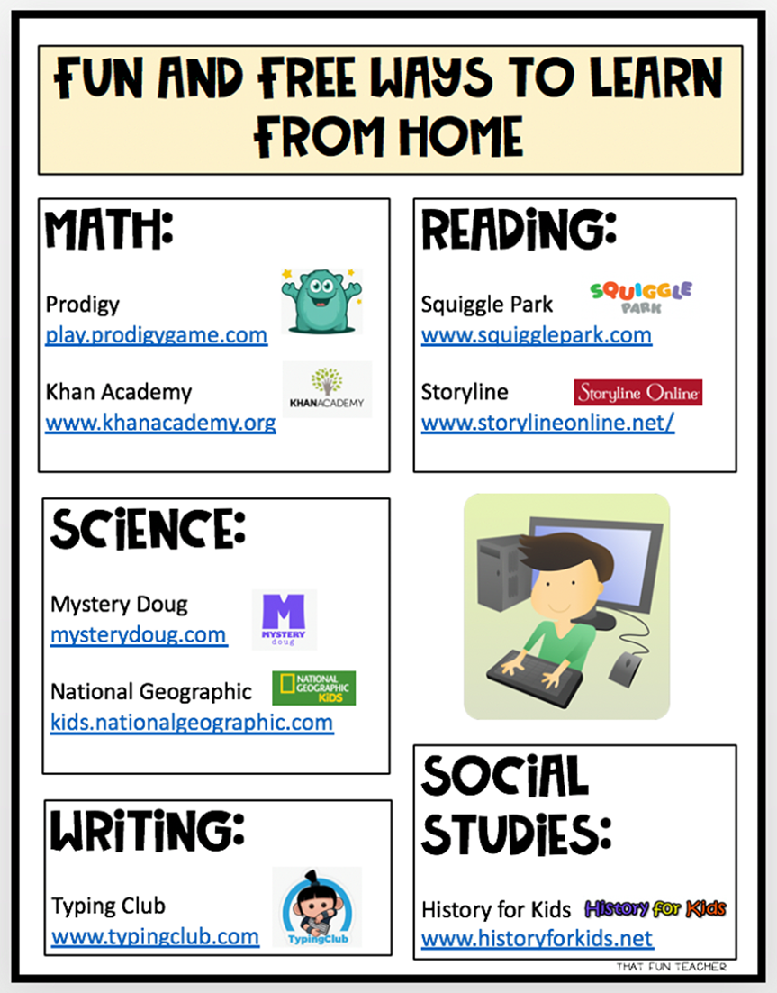

Scholastic creó un sitio web "Learn From Home" con cuatro categorías: PreK y Kindergarten, Grados 1 y 2, Grados 3-5 y Grados 6+. Cada sección ya está equipada con una semana de contenido para estudiantes con 15 días adicionales en el camino.
AQUÍ ESTÁ LA LISTA DE EMPRESAS DE EDUCACIÓN QUE OFRECEN SUSCRIPCIONES GRATUITAS POR EL CIERRE DE LA ESCUELA
2Simple
AdmitHub
ABCMouse/Adventure Academy
ALBERT
Alchemie
American Chemistry Society
Backpack Sciences
Boardmaker
BookCreator App
BrainPop
Breakout Edu
Buncee
Century
CheckMath
CircleTime Fun
CiscoWebex
CK-12 Foundation
ClassDojo
Classroom Secrets
ClassHook
Classtime
CMU CS Academy
CommonLit
Conjugemos
Coursera for Campus
Curriki
Deck. Toys
DeltaMath
Discovery Ed
Dyslexia Academy
Ecoballot
EdConnect
Edmodo
EdPuzzle
Education Perfect
Eduflow

Edulastic
Edu-Together
Elementari
Emile
Epraise
Epic!
EverFi
Explain Everything
Fiveable
Flipgrid
Fluency Matters
Freckle
Free Math
Gamilab
Genially
GoGuardian
Good2Learn
Google For Edu
Gynzy
Hapara
Hawkes Learning
HippoCampus
Ideas Roadshow
IDEA
InThinking
i-Ready
Izzit.org
Kahoot
Kami
KET’s PBS Learning Media
Khan Academy
Kids Discover Online
Kognity
LabsLand
Learning Apps
Libby App
ListenWise
Manga High
Microsoft Education
Minecraft: Education Edition
MobyMax
Mozi
MusicFirst
Mystery Science
NearPod
Newsela
Nimbus Capture
Outschool
Otus
Packback
Parlay
Pear Deck
PebbleGo By Capstone
Peergrade
PenPal
Prodigy
Pronto
Rockalingua
Salesforce
ScienceWerkz
Schoology
ScreenCastify
Seesaw
Seneca
Seterra Geography
Scholastic
Shmoop
Sight Reading Suite
SmartMusic
Stemscopes
StoryBoard
Tailor-ED
TechSmith
Tes Blendspace
Twinkl
Typing Club
Vidcode
ViewSonic
Voces Digital
Vroom App
Wakelete
We Video
Zearn
Zoom

La guía definitiva sobre recursos de museos virtuales, aprendizaje electrónico y colecciones en línea

PORTALES
- Google Arts & Culture: Tours of 500 of the world’s most famous museums
- Europeana: 50,000,000 European works of art, books, music, and more
- Smithsonian Open Access: Search 2.8 million images and 3D Models
- ArtUK: Art collections from 3,200 UK organizations
- China’s National Cultural Heritage Administration: Virtual portal of 100 institutions
- OpenGLAM: Aggregates 88 unique open collections
- NASA Image & Video Library: All NASA content is in the public domain
- DPLA: Digital Public Library of America
- Digital Agnes: Canadian portal for curatorial research and online exhibitions
- English Heritage: Variety of mediums of British content (Podcasts, videos, etc.)
- Creative Commons: Aggregates all CC-licensed content and collections globally
- Wikimedia Commons: Over 20,000,000 open images
- Wikidata: “The Sum of all Paintings” metadata initiative via Wikimedia
- GLAM Portals Google Search: Courtesy of Mia Ridge (context on her blog)
- Global Museum: Portal for museum news, jobs, and resources

TOURS VIRTUALES / EXPOSICIONES ONLINE

- Pitt Rivers Museum, University of Oxford: Virtual Tour
- Dalí Theatre-Museum, Catalonia: Virtual Tour
- The Vatican: 360-degree Museum Tours
- The Palace Museum: The Forbidden City, China, 360-degree Virtual Tour
- Hallwyl Museum, Stockholm: VR Tour
- The Louvre, Paris: Virtual Tour
- Westminster Abbey, London: Virtual Tour
- The Science Museum, London: Shipping Galleries Virtual Tour
- Mexican National Institute of Anthropology & History:Virtual Tours (Flash)
- National Museum of Natural History, US: Virtual Tour
- The Frick, Pittsburgh: Virtual tours, online collections, activities
- Cranbrook Art Museum, Michigan: Exhibit Virtual Tours
- American Battlefield Trust: 360-degree Battlefield Tours
- Thomas Jefferson’s Monticello: Virtual Tour
- George Washington’s Mount Vernon: Virtual Tours, timelines, etc.
- Yellowstone National Park, US: Virtual Tours

Exhibiciones en línea

- Girl Museum: Online Exhibits
- Virtual Migration Museum: Interactive Online Experience / App
- Virtual Museum of Canada: Virtual Exhibits and Cultural Content
- Museum of Ontario Archaeology: “History of Ste. Marie II” Online Exhibit
- Monterey Bay Aquarium: Animal Live Cams
- Remembering Lincoln, Ford’s Theatre: Interactive online exhibit
- M Woods, Beijing, China: Experimental Online Exhibition
- Second Canvas Apps: 30 Museum Apps (Google Sheet)
- Smithsonian Latino Virtual Museum

E-learning

- Smithsonian Learning Lab
- MoMA Learning
- The Field Museum: The Brain Scoop (YouTube)
- North Carolina Museum of Art: Learn, (collections, videos, curriculum)
- Sketchfab: 3D Models (link goes to cultural-specific search)
- The Hammer: Contemporary Art programs, (YouTube)
- Les Fruits de Mer: Activities, books, films about Caribbean wildlife
- Museum of Early Trade and Crafts: Recipes, Games, Coloring Pages, etc.
- Museum Strathroy-Cardoc: Sydenham River Discovery online exhibit (Flash)
- Discover XR: The Future of Social Media & Online Learning (YouTube)

Creado para niños

- Metropolitan Museum of Art: MetKids
- Exploratorium: Science Experiment “Snacks”
- Shedd Aquarium: Sea Curious- Kid Questions, Animal Answers (YouTube)
- Glazer Children’s Museum: Online Activities
- Children’s Museum of South Dakota: Recipes for Play
- Suzhou Museum: Online Mini-Games
- Canadian Museum of Nature: Coloring Pages, Arctic, Garden, Dinosaurs
- Smarthistory: Source of history content for Khan Academy
- iCivics: Virtual games (free beginning with Covid-19)

Más de 30 excursiones virtuales con enlaces

(Haga clic en el texto en color para ver los enlaces. ¡Viajes seguros!)

San Diego Zoo |  | The San Diego Zoo has a website just for kids with amazing videos, activities, and games. Enjoy the tour!
Yellowstone National Park Virtual Field Trip |  | Mud Volcano, Mammoth Hot Springs, and so much more.  Tour Yellowstone National Park!
MARS!!! | 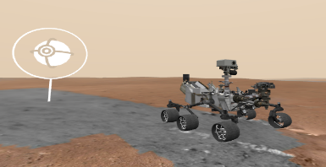 | Explore the surface of Mars on the Curiosity Rover.  They are updating from WEBVR to WEBXR now, but 360 Mode offers a digital view!
Animal Cameras |  | Live Cams at the San Diego Zoo  Monterey Bay Aquarium live cams  Panda Cam at Zoo Atlanta  6 Animal Cams at Houston Zoo  Georgia Aquarium has Jellyfish, Beluga Whales, and more
Virtual Farm  Tour |  | This Canadian site FarmFood 360 offers  11 Virtual Tours of farms from minks, pigs, and cows, to apples and eggs.
U.S. Space and Rocket Museum in Huntsville, AL |  | See the Saturn 5 Rocket on YouTube and more on this tour thanks to a real father/son outing.

